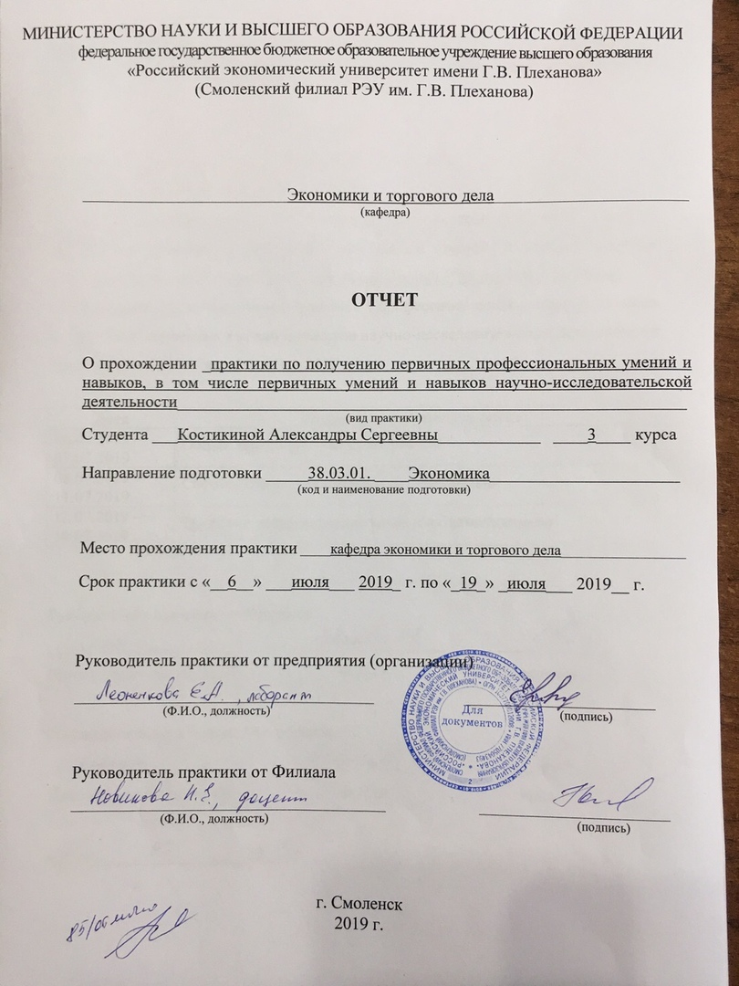

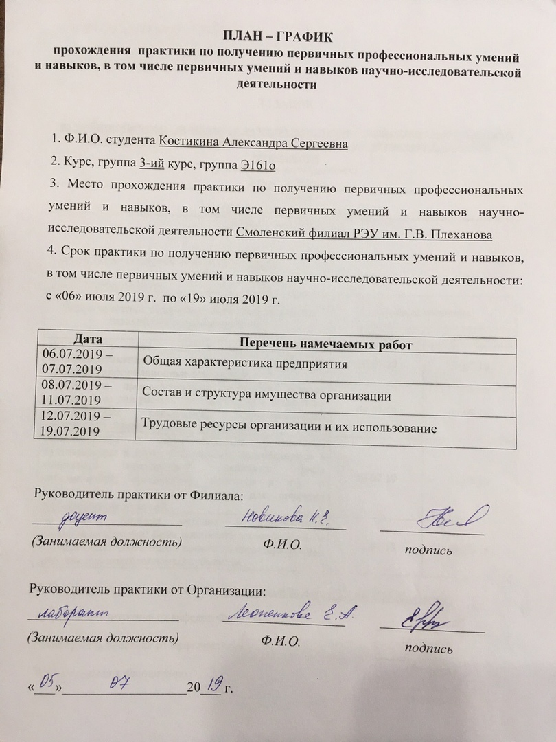

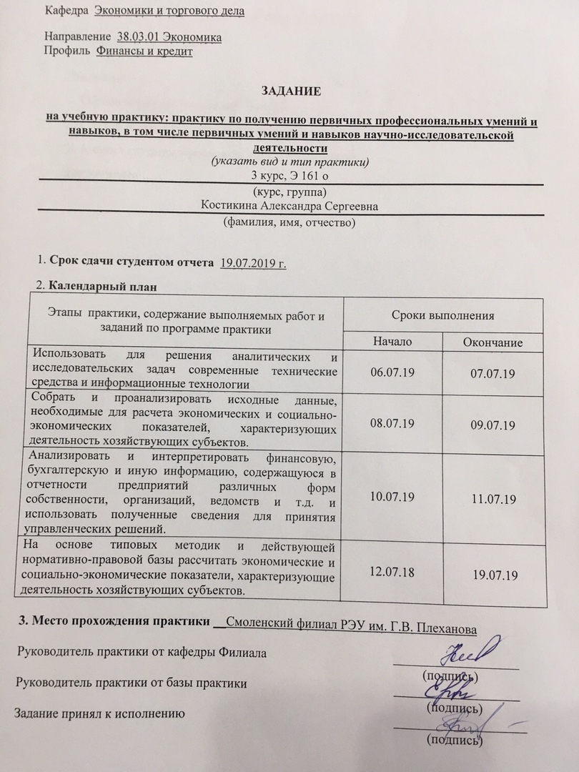

СОДЕРЖАНИЕ

Введение 3
1. Общая характеристика организации 4
2. Состав и структура имущества организации 9
3. Анализ трудовых ресурсов и их использование 15
Заключение 24

ВВЕДЕНИЕ

Практика по получению первичных профессиональных умений и навыков, в том числе первичных умений и навыков научно-исследовательской деятельности, проходила на базе Смоленского филиала РЭУ им. Г.В. Плеханова с 06.07.2019 по 19.07.2019.
Целью данной практики является закрепление теоретических знаний, полученных при изучении базовых дисциплин, знакомство с деятельностью организации.
При прохождении практики были поставлены следующие задачи:
- изучить общую характеристику организации;
- изучить состав и структуру имущества организации;
- проанализировать трудовые ресурсы организации.

ОБЩАЯ ХАРАКТЕРИСТИКА ОРГАНИЗАЦИИ

Российский экономический университет имени Г.В. Плеханова был основан в 1907 году. На протяжении более чем 100-летнего периода университет всегда был тесно связан с национальной экономикой: развитие коммерции и технологии пищевых производств в начале XX века, затем – становление товароведения, рост кооперативного движения, создание государственной экономической статистики и системы планирования, экономические реформы 1965-1970 годов, макроэкономические и отраслевые исследования в 1980-х годах, содействие формированию рыночных структур в 1990-х годах.
Научная школа университета (академики Л. Абалкин, А. Аганбегян, В. Маевский, Л. Гринберг, В. Макаров, П. Бунич, В. Ивантер, В. Кулешов, член-корреспондент Р. Гринберг) долгое время была ядром академического экономического сообщества России. Высокая практическая направленность образования и его связь с реалиями экономической ситуации в стране на протяжении многих лет являются уникальной характеристикой университета. В 2012-2015 годах произошло укрупнение РЭУ за счет присоединения к нему Саратовского государственного социально-экономического университета, Российского государственного торгово-экономического университета и Московского государственного университета экономики, статистики и информатики.
Миссия РЭУ – содействие устойчивому социально-экономическому развитию России за счет формирования человеческого и интеллектуального капитала.
Стратегической целью РЭУ на период является построение эффективной многоуровневой системы непрерывного образования в сфере экономики и смежных областях знаний, отвечающей запросам государства, общества и личности, формирование университета, образовательная и научно-исследовательская деятельность которого имеют широкое международное и национальное признание и обеспечивают ресурсную базу его дальнейшего устойчивого развития
Специфика РЭУ заключается в том, что он сохраняет традиции отечественного образования в сфере экономики, обновляя их на основе требований реальной экономики и современных международных стандартов. Одной из сильных сторон отечественной экономической школы является использование экономико-математических и экономико-статистических (эконометрических) методов обоснования экономических теорий и решений
Обучение в РЭУ организуется в Москве и 22 филиалах, расположенных в городах Российской Федерации и за рубежом
Смоленский филиал РЭУ им. Г. В. Плеханова – динамично развивающийся, единственный в регионе многопрофильный образовательный комплекс с государственным статусом, осуществляющий разноуровневую подготовку специалистов по программам довузовской подготовки, среднего профессионального и высшего образования, а также по программам дополнительного профессионального образования и профессионального обучения. Общий контингент студентов превышает 1000 человек.
В Смоленском филиале РЭУ им. Г.В. Плеханова сложился коллектив высококвалифицированных преподавателей, активно внедряются в учебный процесс современные образовательные технологии, развивается материально-техническая база.
На сегодняшний день на образовательном рынке региона в сегменте подготовки специалистов высшего и среднего звена для экономики региона Смоленский филиал РЭУ им. Г.В. Плеханова реализует 15 образовательных программ в рамках 4 укрупненных групп направлений/специальностей: 9 основных профессиональных образовательных программ высшего образования и 6 – программ подготовки специалистов среднего звена среднего профессионального образования.
Исходя из целей своей деятельности Смоленский филиал РЭУ им. Г.В. Плеханова осуществляет следующие основные виды деятельности:
  - Реализует основные общеобразовательные программы, основные профессиональные образовательные программы, образовательные программы среднего профессионального образования, образовательные программы высшего образования на началах бюджетного финансирования и на внебюджетной (платной) основе.
  - Реализует основные программы профессионального обучения, реализует дополнительные образовательные программы, дополнительные профессиональные программы (повышение квалификации, профессиональной переподготовки).
  - Выполняет научные исследования.
  - Поддерживает международные связи с иностранными образовательными учреждениями и научными организациями.
  - Осуществляет издательскую деятельность.
  - Осуществляет другие виды деятельности, незапрещенные законодательством Российской Федерации.
  - Организует, проводит и принимает участие в проведении общественно-значимых мероприятий в сфере образования и науки.
Рынок, на котором существуют высшие учебные заведения, все больше напоминает конкурентный. В связи с тем, что появляется большое число учебных заведений, которые схожи в предлагаемых направлениях подготовки и которые активно повышают эффективность предоставляемого ими образования. Главным направлением Смоленского филиала РЭУ им. Г.В. Плеханова является образование по программам высшего профессионально образования.
Основные конкуренты организации на рынке:
– Смоленский филиал РАНХиГС (Российской академии народного хозяйства и государственной службы при Президенте Российской Федерации). Государственная учебная организация, основанная в 1999 году.
Отсутствует общежитие. У организации есть такие конкурентные направления как: менеджмент (бакалавриат, срок обучения 4 года), экономика (бакалавриат, срок обучения 4 года).
– Смоленский институт экономики (филиал СПбУУ и Э-Санкт-Петербургского университета управления и экономики). Негосударственная учебная организация, основанная в 1998 году. Имеется общежитие. У организации есть такие конкурентные направления как: менеджмент (бакалавриат, срок обучения 4 года), экономика (бакалавриат, срок обучения 4 года);
– Филиал НИУМЭИ в Смоленске (Национального исследовательского университета «МЭИ»). Государственная учебная организация, основная в 1961 году. Имеется общежитие. У организации есть такие конкурентные направления как: менеджмент (бакалавриат, срок обучения 4 года), экономика (бакалавриат, срок обучения 4 года);
– Смоленская государственная академия физической культуры, спорта и туризма. Государственная учебная организация, основанная в 1950 году. Имеется общежитие. У организации есть такие конкурентные направления как: менеджмент (бакалавриат, срок обучения 4 года);
– Смоленская государственная сельскохозяйственная академия. Государственная учебная организация, основанная в 1929 году. Имеется общежитие. У организации есть такие конкурентные специальности как: менеджмент (бакалавриат, срок обучения 4 года), экономика (бакалавриат, срок обучения 4 года);
– Смоленский филиал Финансового университета при Правительстве Российской Федерации. Государственная учебная организация основана в 1919 году. Имеется обежитие. У организации есть такие конкурентные специальности как: менеджмент (бакалавриат, срок обучения 4 года), экономика (бакалавриат, срок обучения 4 года).
Структурное подразделение Смоленского филиала РЭУ им. Г.В. Плеханова, где проходила практика – кафедра экономики и торгового дела.
Кафедра создана в 2007 году, в 2016 году была реорганизована в кафедру экономики и торгового дела. Кафедра является выпускающей.
Цель кафедры – подготовка высококвалифицированных специалистов в сфере экономики, торгового дела и рекламы, обладающих современными знаниями и навыками, умеющими применять их в своей профессиональной деятельности.
Основными задачами кафедры экономики и торгового дела являются:
- обеспечение эффективного решения образовательных, учебно-педагогических, организационно-методических, научно-исследовательских и информационно-аналитических задач в области подготовки бакалавров;
- обеспечение компетентностного подхода при разработке и реализации ОПОП бакалавров;
- осуществление руководства практикой студентов и выпускными квалификационными работами, курирует проведение государственной итоговой аттестации выпускников филиала;
- кафедра ведёт организационно-воспитательную деятельность среди студентов.
Основные направления деятельности кафедры:
- учебно-методическое обеспечение образовательного процесса;
- кадровое обеспечение образовательного процесса;
- научно-исследовательская работа;
- совершенствование материально-технического и информационного обеспечения реализации образовательных программ;
- организационно-воспитательная работа.

2. СОСТАВ И СТРУКТУРА ИМУЩЕСТВА ОРГАНИЗАЦИИ

Состав и структура имущества Смоленского филиала РЭУ им. Г.В. Плеханова представлены в таблице 1.
Таблица 1
Состав и структура имущества Смоленского филиала РЭУ им. Г.В Плеханова за период 2015-2018 гг.
Вид актива | Стоимость имущества, тыс. руб. |  |  |  | Структура имущества, %
 | 2015 г. | 2016 г. | 2017 г. | 2018 г. | 2015 г. | 2016 г. | 2017 г. | 2018 г.
Внеоборотные активы:
Основные средства | 37 456,5 | 38 173,4 | 39 105 | 38513,1 | 49,32 | 49,8 | 50,2 | 49,61
Прочие внеоборотные активы | 38 485,3 | 38 485,3 | 38 815,6 | 39109,5 | 50,68 | 50,2 | 49,8 | 50,38
Итого внеоборотных активов | 75 941,8 | 76 658,7 | 77 920,6 | 77622,6 | 100,0 | 100 | 100 | 100
Оборотные активы:
Запасы | 796,8 | 772,3 | 769,1 | 624,2 | 17,6 | 14,6 | 12,9 | 2,9
Дебиторская задолженность | 166,8 | 51,85 | 46,5 | 588,1 | 3,68 | 1 | 0,8 | 2,75
Денежные средства | 3 565,6 | 4 459,96 | 5 138,2 | 20111,5 | 78,72 | 84,4 | 86,3 | 94,34
Итого оборотных активов | 4 529,2 | 5 284,11 | 5 953,8 | 21323,8 | 100,0 | 100 | 100 | 100

На основе данных, представленных в таблице 1, можно сделать вывод, что стоимость основных средств с 2015 года по 2018 год возросла на 1056,6 тыс. руб. в денежном выражении, а их доля в общей сумме внеоборотных активов – на 0,29 %. При этом в 2018 году по сравнению с предыдущим годом стоимость имущества основных средств уменьшилась на 529 тыс. руб.
Стоимость прочих внеоборотных активов оставалась неизменной с 2015 года по 2016 год, но в 2017 году возросла на 330,30 тыс. руб. При этом рост внеоборотных активов продолжился и в 2018 году. Так по сравнению с предыдущим годом стоимость имущества внеоборотных активов выросла на 293,9 тыс. руб.
Таким образом, стоимость имущества внеоборотных активов за период 2015-2018 гг. возросла на 1680,8 тыс. руб, что составляет 2,21% в относительном выражении.
Если же говорить об оборотных активах, то видно, что стоимость запасов за рассматриваемый период сократилась на 172,6 тыс. руб., в структуре имущества процент запасов составил 2,9 %, что на 14,7 % меньше, чем в 2015 году.
Дебиторская задолженность в 2018 году показала значительный рост. Так, по сравнению с 2015 годом, данный показатель увеличился на 421,3, что составляет 252,57 %, в относительном выражении. Показатель «денежные средства» в 2018 году, также возрос и составил 20111,5 тыс. руб., что на 16545,9 тыс. руб. больше аналогичного показателя 2015 года. В общем виде оборотные активы возросли на16794,6 (370,8%) и составили в 2018 году 21323,8 тыс. руб. Анализ наличия основных фондов предприятия произведен на основе данных таблицы 2
Таблица 2
Размер и структура основных средств Смоленского филиала РЭУ им. Г.В Плеханова (на конец года)
Виды основных средств | 2016 г. |  | 2017 г. |  | 2018 г.
 | Сумма тыс.  руб. | Удельный вес, % | Сумма, тыс. руб. | Удельный вес, % | Сумма, тыс.  руб. | Удельный вес, %
Здания, сооружения и передаточные устройства | 27 888,2 | 36 | 27 903,6 | 36,2 | 27888,2 | 35,78
Машины и оборудования | 4 425,7 | 6 | 4 813,8 | 6,2 | 4939,5 | 6,3
Транспортные средства | 1 381,5 | 2 | 1 381,5 | 1,8 | 1381,5 | 1,7

Продолжение таблицы 2
Виды основных средств | 2016 г. |  | 2017 г. |  | 2018 г.
 | Сумма тыс.  руб. | Удельный вес, % | Сумма, тыс. руб. | Удельный вес, % | Сумма, тыс.  руб. | Удельный вес, %
Производственный и хозяйственный инвентарь | 1 436,6 | 2 | 1 508,6 | 2 | 1476,1 | 1,8
Земельные участки | 38 485,3 | 50 | 38 485,3 | 49,9 | 38485,3 | 49,38
Другие виды основных средств | 3 041,3 | 4 | 3 041,3 | 3,9 | 3752,4 | 4,8
Итого | 76 658,6 | 100 | 77 134,1 | 100 | 77923 | 100

На основе данных, представленных в таблице 2, можно заметить, что стоимость зданий, сооружений и передаточных устройств в 2017 году уменьшилась на 15,40 тыс. руб., однако к 2018 году достигла уровня 2016 года. Стоимость машин и оборудования в течение всего исследуемого периода увеличивалась и достигла отметки 4939,5 тыс. руб., что на 723,3 тыс. руб. больше уровня 2016 года.
Стоимость транспортных средств и земельных участков за рассматриваемый период не изменялась и составляла 1381,50 тыс. руб. и 38 485,30 тыс. руб. соответственно. Наибольший удельный вес в структуре основных средств в 2017 году составили земельные участки (49,90 %) и здания, сооружения и передаточные устройства (35,78 %), а наименьший удельный вес – транспортные средства, производственный и хозяйственный инвентарь, машины и оборудование и другие виды основных средств - их удельный вес варьируется от 1,7 % до 6,3 %, что является положительным для деятельности ВУЗа. Обеспеченность основными средствами производства организации представлена в таблице 3.

Таблица 3
Обеспеченность основными средствами Смоленского филиала РЭУ им. Г.В. Плеханова за период 2016-2018 гг.
Показатели | 2016 г. | 2017 г. | 2017 г. в % к 2016 г. | 2018 г. | 2018 г. в % к 2017г.
Среднегодовая стоимость основных средств, тыс. руб. | 76 413 | 76 896,4 | 101 | 77528,6 | 100,8
Среднегодовая численность работников, чел. | 87 | 76 | 87 | 69 | 90,78
Фондовооружённость, тыс. руб. на 1 работника | 878 | 1 011,8 | 115 | 1123,6 | 111,04

На основе данных приведенных в таблице 3, можно заметить, что среднегодовая стоимость основных средств растет и за период 2016-2018 гг. увеличилась на 1115,6 тыс. руб., что в относительном выражении составляет 1,45%.
Среднегодовая численность работников с каждым годом снижается, и в 2017 году данный показатель составил 76 человек, что на 11 человек меньше предыдущего года. Данная динамика прослеживается и в 2018 году – среднегодовая численность работников составила 69 человек.
Фондовооружѐнность в 2017 году возросла на 15%, что составило 1011,8 тыс. руб. на одного работника, однако к 2018 году темпы прироста снизились на 3,96%. В конечном итоге данный показатель составил 1123,6 тыс. руб. Данные по экономической эффективности использования основных средств представлены в таблице 4.

Таблица 4
Экономическая эффективность использования основных средств за 2016-2018 гг.
Показатели | 2016 г. | 2017 г. | 2017 г. в % к 2016 г. | 2018 г. | 2018 г. в % к 2017 г.
Среднегодовая стоимость основных средств, тыс. руб. | 76 413 | 76 896,4 | 101 | 77528,6 | 100,82
Стоимость валовой продукции, тыс. руб. | 55 333,8 | 61 902 | 112 | 54529.6 | 88,09
Прибыль от реализации продукции, тыс. руб. | 194,3 | 161,8 | 83 | 105,6 | 65,26
Фондоотдача, руб. | 0,72 | 0,8 | 111 | 0,7 | 87,5
Рентабельность использования фондов, % | 0,0025 | 0,0021 | 84 | 0,0013 | 61,9
Фондоёмкость продукции, руб. | 1,24 | 0,9 | 72,58 | 1,4 | 155,55

Исходя из таблицы 4, видно, что наблюдается ежегодный рост среднегодовой стоимости основных средств, стоимости валовой продукции. Стоимость валовой продукции в 2017 году увеличилась на 12% и составила 61 902 тыс. руб., однако к 2018 году данный показатель снизился на 21,91% и составил 54529.6 тыс. руб., что меньше уровня аналогичного показателя 2016г.
Прибыль от реализации продукции с каждым годом сокращается. В 2018 году данный показатель составил 105,6 тыс. руб., что на 34,74 % меньше предыдущего года.
Рентабельность использования фондов также сокращается и с 2016 года по 2018 год снизилась на 0,0012 %. Значительно увеличилась фондоемкость продукции. В 2018 году по сравнению с предыдущим годом данный показатель вырос на 55,5%. Анализ состава и структуры оборотных средств организации представлен в таблице 5.

Таблица 5
Состав и структура оборотных средств за 2016-2018 гг.
Виды основных средств | 2016 г. |  | 2017 г. |  | 2018 г.
 | Сумма тыс.  руб. | Удельный вес, % | Сумма тыс. руб. | Удельный вес, % | Сумма, тыс.  руб. | Удельный вес, %
Сырье и материалы | 772,3 | 15,1 | 769,1 | 13,02 | 624,2 | 3,01
Итого оборотных производственных фондов | 772,3 | 15,1 | 769,1 | 13,02 | 624,2 | 3,01
Денежные средства | 4 459,96 | 85 | 5 138,2 | 86,98 | 20111,5 | 96,9
Итого фондов обращения | 4 459,96 | 85 | 5 138,2 | 86,98 | 20111,5 | 96,9
Всего оборотных средств | 5 232,26 | 100 | 5 907,3 | 100 | 20735,7 | 100

На основе данных таблицы 5, видно, что оборотные производственные фонды в виде сырья и материалов с каждым годом сокращаются. В 2017 году данный показатель уменьшился на 3,20 тыс. руб. по сравнению с предыдущим годом и составил 769,10 тыс. руб. В 2018 году уменьшился на 144,9 тыс. руб., по сравнению с предыдущим годом. В свою очередь фонды обращения (денежные средства), наоборот, увеличивались и в 2018 году составили 20111,5тыс. руб., что на 14973,3 тыс. руб. больше 2017 года. Фонды обращения занимают наибольший удельный вес в сумме всех оборотных фондов, величина которого за рассматриваемый период изменялась в пределах от 85 до 97%.

3. АНАЛИЗ ТРУДОВЫХ РЕСУРСОВ И ИХ ИСПОЛЬЗОВАНИЕ

В Приложении А представлена схема организационной структуры Смоленского филиала РЭУ им. Г.В. Плеханова. Организационная структура Смоленского филиала им. Г.В. Плеханова является механической, линейно-функциональной структурой. Для такой организационной структуры характерно, что специалисты одного профиля объединяются в специализированные структурные подразделения (отделы), например, отдел высшего образования, отдел среднего профессионального образования, центр научной и инновационной работы, бухгалтерия и т.д.
Основные подразделения в организации:
1. Центр научной и инновационной работы (далее-Центр) является структурным подразделением Смоленского филиала РЭУ им. Г.В. Плеханова. Цели и задачи: обеспечение единой политики Смоленского филиала РЭУ им. Г.В. Плеханова в эффективности взаимодействия и координации деятельности структурных подразделений вуза в определении путей преобразования и развития научно-технической и инновационной сфер, поддержка и развитие научно-технического и инновационного потенциала Филиала.
2. Библиотека. Библиотека в составе Центра научной и инновационной работы осуществляет библиотечное и информационно-библиографическое обслуживание студентов, преподавателей, сотрудников, оказывая им помощь в образовательной, научной и культурно-просветительской деятельности. В настоящее время Библиотечный фонд филиала укомплектован печатными и электронными изданиями. По содержанию фонды включают научную, учебную, справочную, художественную литературу. Ежегодно библиотека осуществляет подписку на периодические издания по профилю реализуемых филиалом образовательных программ. Библиотека располагает автоматизированной библиотечно-информационной системой 1С: Библиотека вуза, в которой создан и постоянно обновляется электронный каталог, содержащий информацию о книгах, периодических изданиях, электронных ресурсах, учебно-методических пособиях фонда библиотеки филиала.
3. Центр дополнительного образования, практики и профессиональной ориентации является структурным подразделением Смоленского филиала РЭУ им. Г.В. Плеханова. Целями и задачами данного структурного подразделения являются: профессиональная ориентация молодежи, поддержка непрерывной системы образования, подготовка к осознанному выбору будущей профессии, организация приема студентов в образовательную организацию, развитие системы дополнительного образования.
4. Центр административно-правового обеспечения является структурным подразделением Смоленского филиала РЭУ им. Г.В. Плеханова. Цели и задачи: комплектование филиала кадрами профессорско-преподавательского состава, инженерно-управленческого, учебно-вспомогательного и обслуживающего персонала; обеспечение единого порядка документационного обеспечения в структурных подразделениях филиала; разработка, реализация и совершенствование системы мер по обеспечению безопасности деятельности филиала.
5. Финансово-эконмический отдел является структурным подразделением Смоленского филиала РЭУ им. Г.В. Плеханова. Цели и задачи: формирование полной и достоверной информации о состоянии активов и обязательств филиала; предотвращение отрицательных результатов хозяйственной деятельности филиала.
6. Отдел среднего профессионального образования является структурным подразделением Смоленского филиала РЭУ им. Г.В. Плеханова. Цели и задачи: организация и осуществление образовательной деятельности по образовательным программам подготовки специалистов среднего звена, программам профессионального обучения по профессии рабочего (в рамках одного из видов профессиональной деятельности, предусмотренного федеральными государственными образовательными стандартами среднего профессионального образования по реализуемым программам подготовки специалистов среднего звена).
7. Отдел высшего образования является структурным подразделением Смоленского филиала РЭУ им. Г.В. Плеханова. Цели и задачи: организационно-методическое обеспечение и контроль учебного процесса по основным профессиональным образовательным программам высшего образования.
8. Центр по воспитательной работе является структурным подразделением Смоленского филиала РЭУ им. Г.В. Плеханова. Сотрудники: педагог-организатор центра по воспитательной работе, социальный педагог по вне учебной и социальной работе. Цели и задачи: организация и проведение внеаудиторной работы со студентами, направленной на формирование активной гражданской позиции, патриотическое и духовно-нравственное воспитание обучающихся, развитие навыков здорового образа жизни, а также социальная поддержка и психолого-педагогическое сопровождение студентов Филиала.
9. Общежитие является структурным подразделением Смоленского филиала РЭУ им. Г.В. Плеханова. Цели и задачи: обеспечение временного проживания и размещения иногородних студентов, обучающихся по очной форме обучения на период обучения, студентов заочной формы обучения на период прохождения промежуточной и итоговой аттестации.
10. Кафедры. Кафедра менеджмента и таможенного дела. Кафедра создана в 2007 году как кафедра менеджмента, рекламы и таможенного дела, с 2009 года реорганизована в кафедру менеджмента и таможенного дела.
Кафедра менеджмента и таможенного дела является выпускающей. Кафедра естественнонаучных и гуманитарных дисциплин. Кафедра создана в 2007 году. Кафедра естественнонаучных и гуманитарных дисциплин является кафедрой общей подготовки. Кафедра экономики и торгового дела. Кафедра создана в 2007 году, в 2016 году была реорганизована в кафедру экономики и торгового дела. Кафедра является выпускающей. Цель кафедры - подготовка высококвалифицированных специалистов в сфере экономики, торгового дела и рекламы, обладающих современными знаниями и навыками, умеющими применять их в своей профессиональной деятельности.
Задачи кафедры экономики и торгового дела:
− кафедра обеспечивает эффективное решение образовательных, учебно-педагогических, организационно-методических, научно-исследовательских и информационно-аналитических задач в области подготовки бакалавров;
− кафедра обеспечивает компетентностный подход при разработке и реализации ОПОП бакалавров;
− кафедра осуществляет руководство практикой студентов и выпускными квалификационными работами, курирует проведение государственной итоговой аттестации выпускников филиала;
− кафедра ведет организационно-воспитательную деятельность среди студентов;
− кафедра создает условия для формирования общекультурных и общепрофессиональных компетенций студентов в процессе освоения экономических дисциплин как основы качественного профессионального образования.
Списочная численность персонала ВУЗа, доля каждой группы к итогу, отклонения представлены в таблице 6.

Таблица 6
Динамика численности работников и структуры персонала Смоленского
филиала РЭУ им. Г.В Плеханова за период 2016-2018 гг.
Показатели | Списочная численность |  |  |  |  |  | Отклонения
 | 31.12.2016 |  | 31.12.2017 |  | 31.12.2018 |  | 2018 к 2017
 | Человек | В % к итогу | Человек | В % к итогу | Человек | В % к итогу | По числен., чел. | По структуре, %
1.Административное управление персоналом | 20 | 19,04 | 15 | 15,62 | 19 | 20,65 | 4 | 5,02
2.НПР | 43 | 40,95 | 40 | 41,6 | 39 | 42,39 | -1 | 0,72
В том числе СПО | 17 | 16,19 | 13 | 13,54 | 13 | 14,13 | 0 | 0,58
3.Прочие работники | 25 | 23,8 | 28 | 29,16 | 21 | 22,82 | -7 | -6,34
Всего работников | 88 | 100 | 83 | 100 | 79 | 100 | -4 | -

Исходя из данных таблицы 6, можно заметить, что численность административно-управленческого персонала неоднородно изменялась. С 2016 года по 2017 год данный показатель уменьшился на 5 человек, в процентах к итогу 15,62 %, отклонения составили по численности - 4 человека, по структуре в процентах – 5,02 %. Численность работников НПР за анализируемый период также уменьшилась и составила 39 человек, а в процентах к итогу 42,39 %, отклонения по численности человек составили – 1 человек, по структуре – 0,72 %. Численность работников СПО за анализируемый период уменьшилась на 4 человека, в процентах к итогу 14,13 %. Число прочих работников в 2017 году увеличилось на 3 человека, а в 2018 году их количество снизилось до 21 человека. В свою очередь количество всех сотрудников с 2016 года по 2018 год сократилось на 13 человек. Показатели оборота и движения кадров Смоленского филиала РЭУ им. Г.В. Плеханова и их расчет представлены в таблице 7.
Таблица 7
Показатели оборота и движения кадров Смоленского филиала РЭУ им. Г.В. Плеханова за период 2015-2018 гг.
Наименование показателей и условные обозначения | 31.12.2015 | 31.12.2016 | 31.12.2017 | 31.12.2018 | Отклонение  (+\-) 2016 к 2015 | Отклонение (+/-) 2017 к 2016 | Отклонение (+/-) 2018 к 2017
Показатели движения кадров
1. Списочная численность работников на начало года, чел. | 118 | 111 | 88 | 83 | -7 | -23 | -5
2. Принято работников за год, чел. (Чп) | - | 2 | 2 | 6 | 2 | - | 4
3. Уволено работников - всего, чел. (Чв) в том числе по причинам: | 7 | 25 | 7 | 10 | 18 | 18 | 3
- увольнения по собственному желанию (Чсу) | 7 | 25 | 6 | 10 | 18 | -19 | 4
- увольнения по инициативе администрации (Чсу) | - | - | 1 | - | - | 1 | -
4. Списочная численность работников на конец года, чел. | 111 | 88 | 83 | 79 | -23 | -5 | -4
5. Среднесписочная численность работников, чел. (Чсс) | 115 | 88 | 83 | 69 | -27 | -5 | -14
- из них работников со стажем более 5 лет | 100 | 86 | 80 | 61 | -14 | -6 | -19
Показатели интенсивности оборота кадров
1. Коэффициент оборота кадров по приему, % (Кп) | - | 2,27 | 2,41 | 7,59 | 2,27 | 0,14 | 5,18
2. Коэффициент оборота кадров по выбытию, % (Кв) | 6,08 | 28,41 | 28,57 | 12,65 | 22,33 | 0,16 | -15,92
3. Коэффициент общего оборота кадров, % (Кобщ) | 6,08 | 30,68 | 10,84 | 20,24 | 24,6 | - 19,84 | 9,4

Продолжение таблицы 7
Наименование показателей и условные обозначения | 31.12.2015 | 31.12.2016 | 31.12.2017 | 31.12.2018 | Отклонение  (+\-) 2016 к 2015 | Отклонение (+/-) 2017 к 2016 | Отклонение (+/-) 2018 к 2017
Показатели качества оборота кадров
1. Коэффициент текучести кадров, % (Кт) | 6,08 | 28,41 | 8,43 | 12,65 | 22,33 | - 19,98 | 4,22
2. Коэффициент восполнения кадров, % (Квп) | - | 8 | 28,5 | 60 | 8 | 20,5 | 31,5
3. Коэффициент стабильности кадров, % (Кс) | 93,91 | 72,22 | 97,59 | 88,4 | -21,69 | 25,37 | -9,19
4. Коэффициент постоянства кадров, % (Кпс) | 102,6 | 97,73 | 106,02 | 81,85 | -4,87 | 8,29 | -24,17

По данным таблицы 7 видно, что коэффициент оборота кадров по приему в 2016, 2017 и 2018 годах соответственно составил 2,27 %, 2,41 % и 7,59%. В 2015 году приема работников не было.
Коэффициент оборота кадров по выбытию составил 6,08 %, 28,41 % и 28,57 % в 2015-2017 годах соответственно, что говорит о тенденции увеличения выбытия работников в организации в данный период. Однако в 2018 году этот показатель снизился и составил 12,65%.
Коэффициент общего оборота кадров составил 6,08 %, 30,68 %, 10,84%, 20,24% в 2015 - 2018 годах соответственно. Данный показатель свидетельствует о том, что оборачиваемость кадров сильно сократилась, а затем снова увеличилась.
Коэффициент текучести кадров составил 6,08 % и 28,41 % в 2015-2016 годах соответственно. Это говорит о том, что отношение количества работников, ушедших из организации по личным причинам, к среднесписочной численности организации сильно увеличилось. Однако к 2017 году ситуация изменилась и данный коэффициент снизился до 8,43%, а к 2018 году вырос на 4,22% и составил 12,65%.
Коэффициент восполнения кадров в 2016 году составил 8,00 %, а в 2017 году данный показатель резко увеличился до 28,50 %, при этом такой рост продолжился в 2018 году и данный коэффициент достиг 60%. Это говорит о том, что выбыло работников значительно больше, чем было принято на работу. В 2015 году принято работников не было.
Коэффициенты стабильности кадров за 2015-2018 гг. держались на довольно высоком уровне, а именно 93,91 %, 72,22 %, 97,59 %, 88,4% соответственно. Эти показатели наглядно демонстрируют стабильность в области кадров организации.
Коэффициенты постоянства кадров в 2015 - 2018 годах соответственно составили 102,6 %, 97,73 %, 106,02 % и 81,85%. Эти показатели характеризуют устойчивость кадров в организации, таблица 8.
Таблица 8
Численность и производительность труда работников Смоленского филиала РЭУ им. Г.В. Плеханова за период 2016-2018 гг.
Показатели | 2016 год | 2017 год | 2018 год | Отклонение (+/-) 2018 от 2017
1.Численность работников - всего, чел. | 88 | 83 | 79 | -4
в том числе работники НПР | 43 | 40 | 39 | -1
2.Удельный вес работников НПР в общей численности, % | 48,86 | 48,19 | 49,36 | 1,17
3.Стоимость валовой продукции, тыс. руб. | 55 333,8 | 61 902 | 54529.6 | -7373,4
4.Производительность труда на одного среднесписочного работника, тыс. руб. | 628,79 | 745,80 | 690,24 | -55,56
5.Производительность труда одного работника в НПР | 1286,83 | 1 547,55 | 1398,19 | -149,36

На основе данных таблицы 8, можно сделать вывод о том, что численность работников за анализируемый период сократилась на 4 человека и в 2018 году составила 79 человека, в числе которых осталось 39 работников НПР. Удельный вес работников НПР на протяжении всего анализируемого периода уменьшался и находился в диапазоне от 48,19% до 49,36%. В свою очередь, стоимость валовой продукции снизилась на 7373,4 и в 2018 году составила 54529.6 тыс. руб. Производительность труда на одного среднесписочного работника в 2018 году, не смотря на рост в предыдущих годах, сократилась на -55,56 тыс. руб.

ЗАКЛЮЧЕНИЕ

Во время прохождения практики по получению первичных профессиональных умений и навыков, в том числе первичных умений и навыков научно-исследовательской деятельности применялись полученные в процессе обучения знания, умения и навыки.
В ходе прохождения практики в полном объеме ознакомилась с общими характеристиками организации, изучила состав и структуру имущества организации, а также познакомилась с трудовыми ресурсами организации и их использованием. Был получен практический опыт работы в сфере научной деятельности, углублены навыки работы с документами.
По окончанию практики были решены следующие задачи:
− изучена организационно-правовая форма организации, ее основные виды деятельности, а также основные локальные документы, регулирующие ее деятельность;
− изучена деятельность структурного подразделения Смоленского филиала РЭУ им. Г.В Плеханова за период 2016-2018 гг.;
- Изучен состав и структура имущества организации;
− проанализированы трудовые ресурсы организации
На основе данных, представленных в таблице 1, можно сделать вывод, что стоимость основных средств с 2015 года по 2018 год возросла на 1056,6 тыс. руб. Стоимость имущества вне оборотных активов выросла на 293,9 тыс. руб. Также был выявлен значительный рост дебиторской задолженности в 28 году, по сравнению с 2015 г. (рост на 252,57 % ).
На основе данных, представленных в таблице 2, были сделаны выводы, что стоимость зданий, сооружений и передаточных устройств за период в 2018 году достигла уровня 2016 года, а стоимость машин и оборудования возросла на 126,3 тыс. руб. Стоимость транспортных средств и земельных участков за рассматриваемый период не изменялась и составляла 1381,50 тыс. руб. и 38 485,30 тыс. руб. соответственно.
Наибольший удельный вес в структуре основных средств в 2017 году составили земельные участки (49,90 %) и здания, сооружения и передаточные устройства (35,78 %), а наименьший удельный вес – транспортные средства, производственный и хозяйственный инвентарь, машины и оборудование и другие виды основных средств - их удельный вес варьируется от 1,7 % до 6,3 %, что является положительным для деятельности ВУЗа.
Исходя из данных, показанных в таблице 3, были сделаны выводы, что в 2018 году по сравнению с 2016 годом среднегодовая стоимость основных средств увеличилась на 1115,6 тыс. руб. что в относительном выражении составляет 1,45%.
Среднегодовая численность работников с каждым годом снижается, и в 2018 году данный показатель составил 69 человек. Фондовооруженность снижается, так, в 2017 году ее рост составил 115%, а в 2018 году – 111 %.
На основе данных, представленных в таблице 4, были сделаны выводы, что среднегодовая стоимость основных средств ежегодно растет. Стоимость валовой продукции в 2018 году снизилась на 21,91% и составила 54529.6 тыс. руб. Рентабельность использования фондов также сокращается и с 2016 года по 2018 год снизилась на 0,0012 %. Значительно увеличилась фондоемкость продукции (рост на 55,5%).
Исходя из данных таблицы 5, можно сказать, что оборотные производственные фонды в виде сырья и материалов с каждым годом сокращаются (с 772,3 тыс. руб. до 624,2 тыс. руб.), однако фонды обращения (денежные средства), наоборот, увеличивались ( с 4 459,96 тыс. руб. до 20111,5 тыс. руб.).
По анализу таблицы 6, можно сделать выводы, что численность административно-управленческого персонала неоднородно изменялась. ( в 2017 году снижение на 5 человек, в 2018 году рост на 4 человека). Численность работников НПР за анализируемый период уменьшалась и к 2018 году составила 39 человек. Численность работников СПО за анализируемый период уменьшилась на 4 человека (в процентах к итогу 14,13 %). В общем виде количество всех сотрудников с 2016 года по 2018 год сократилось на 13 человек.
По данным таблицы 7 были сделаны следующие выводы:
- Коэффициент оборота кадров по выбытию составил 6,08 %, 28,41 % и 28,57 % в 2015-2017 годах соответственно, что говорит о тенденции увеличения выбытия работников в организации в данный период. Однако в 2018 году этот показатель снизился и составил 12,65%.
- Коэффициент общего оборота кадров составил 6,08 %, 30,68 %, 10,84%, 20,24% в 2015 - 2018 годах соответственно. Данный показатель свидетельствует о том, что оборачиваемость кадров сильно сократилась, а затем снова увеличилась.
- Коэффициент текучести кадров к 2017 году ситуация изменилась и данный коэффициент снизился до 8,43%, а к 2018 году вырос на 4,22% и составил 12,65%, что говорит об уменьшении текучести кадров
- Коэффициент восполнения кадров к 2018 году достиг 60%. Это говорит о том, что выбыло работников значительно больше, чем было принято на работу.
- Коэффициенты стабильности кадров за 2015-2018 гг. держались на довольно высоком уровне (70-90%). Это говорит о стабильности в области кадров организации.
На основе данных таблицы 8, можно сделать вывод о том, что численность работников за анализируемый период сократилась на 4 человека(осталось 79 человек, в числе которых осталось 39 работников НПР). Стоимость валовой продукции снизилась на 7373,4 и в 2018 году составила 54529.6 тыс. руб. Производительность труда на одного среднесписочного работника в 2018 году, не смотря на рост, в предыдущих годах, сократилась на -55,56 тыс. руб.

